**Описание экспериментальной установки**

Манометрическая установка состоит из следующих основных частей: манометрической бомбы, датчика давления, тензостанции, регистрирующего устройства, линии воспламенения.

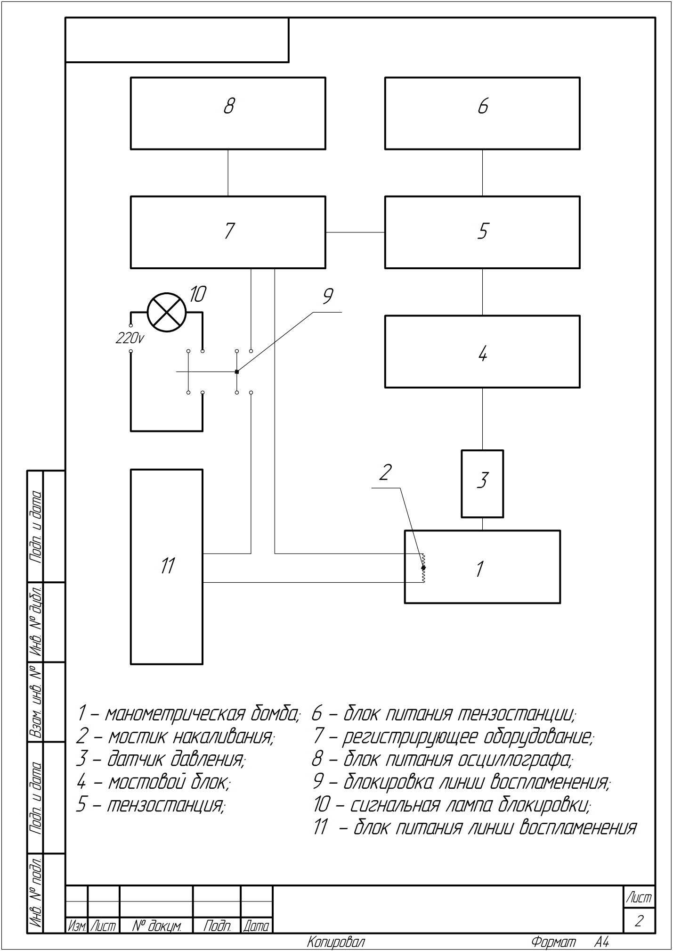

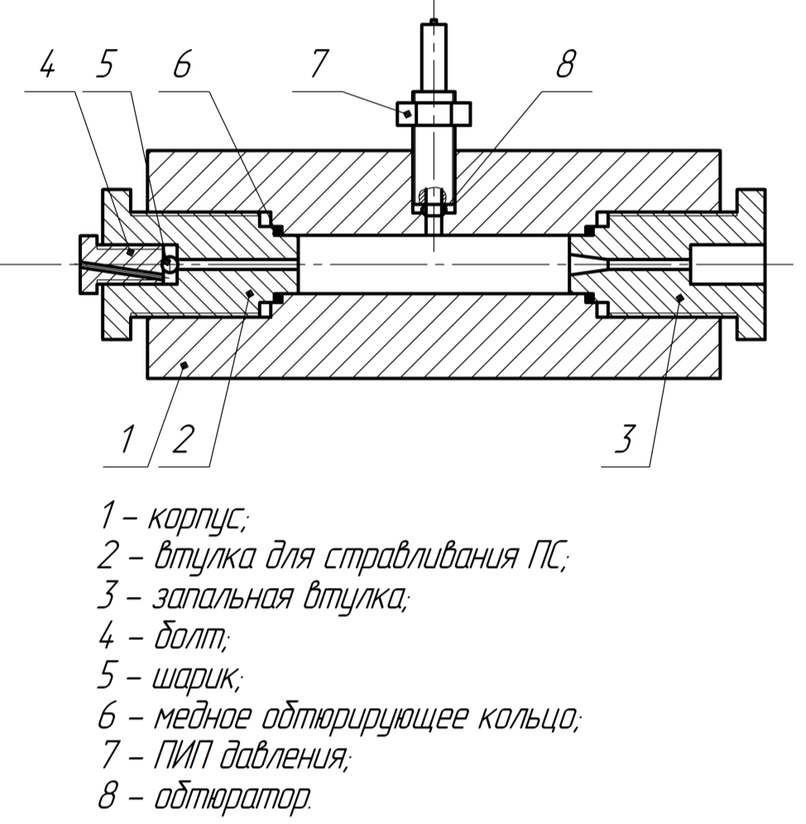

Манометрическая бомба представляет собой цилиндрический толстостенный сосуд, открытый с двух сторон. В боковой поверхности предусмотрено отверстие, предназначенное для установки датчика давления. Для изготовления бомбы применяются сорта стали повышенной прочности. Внутренняя поверхность бомбы – цилиндрический канал, в котором происходит сгорание навески исследуемого вещества. Запальная и стравливающая втулки присоединяются с помощью резьбовых соединений.

Запальная втулка с наружной части имеет шестигранную головку, а с торцевой части – выступ. По оси втулка имеет сквозной канал с коническим уширением к торцу. В канал вставляется стальной стержень, изолированный от втулки полиэтиленовой пленкой. В торцевую часть втулки и в коническую часть стержня вставлены стальные штифты. На штифтах закрепляется нихромовая проволочка, проходящая через воспламенитель из дымного пороха. Токопроводящий провод подключается к стальному стержню и корпусу бомбы. При прохождении тока проволочный мостик накаливается и воспламеняет навеску воспламенителя. Под действием продуктов сгорания воспламенителя загорается и основной заряд.

Втулка для стравливания газообразных продуктов сгорания имеет шестигранную головку, торцевой выступ и центральный канал. Канал с наружной стороны запирается стальным шариком, поджатым к коническому уширению канала болтом.

Для предотвращения прорыва газов по резьбе втулок бомба имеет обтюрацию. Обтюрация осуществляется с помощью медных обтюрирующих колец.

Датчик давления ввинчивается в боковое отверстие корпуса бомбы и обтюрируется с помощью стального обтюратора, имеющего сквозной канал.

Регистрация давления в камере сгорания производится тензометрическим датчиком давления (ПИП давления). Датчик давления представляет собой совокупность чувствительного элемента в виде стального тонкостенного цилиндра и наклеенных на него рабочего и термокомпенсационного тензоэлемента.

Двухплечевой датчик давления для получения полной мостовой цепи подключается к тензостанции через мост-блок. Мостовая схема подключается к генератору тензостанции и сбалансирована при атмосферном давлении. Повышение давления в бомбе приводит к деформации тензоэлемента и изменению его сопротивления, что приводит к нарушению баланса моста. Сигнал разбаланса моста усиливается в тензостанции и поступает на регистрирующий прибор – светолучевой осциллограф Н-115.

На фотоленте осциллографа записывается отклонение светового луча, отраженного от зеркальца электромагнитного гальванометра. Электромагнитный гальванометр – шлейф − представляет собой проволочную рамку с наклеенным на него зеркальцем, помещенную в поле постоянного магнита.

При протекании тока разбаланса мостовой схемы рамка вместе с зеркальцем поворачивается в магнитном поле на угол, пропорциональный силе тока, а следовательно, и величине давления. Поворот зеркальца приводит к отклонению отраженного светового луча.

На фотоленте осциллографа одновременно с регистрацией давления наносятся отметки времени от отметчика времени осциллографа или от генератора эталонных частот.

Линия воспламенения, предназначенная для зажжения воспламенителя, подключается к лабораторному стабилизированному выпрямителю ТЕС15 с напряжением на выходе 12 В. Для предотвращения преждевременного воспламенения испытуемого образца линия воспламенения сблокирована с дверью бронекабины и осциллографом.

В целях безопасного проведения испытаний манометрическая бомба устанавливается в бронекабине. Приборы регистрации и управления размещаются на пульте управления, удаленном от бронекабины, и соединяются с манометрической бомбой специальными экранированными кабельными линями

**Методика проведения эксперимента**

Подготовка к проведению испытаний включает в себя следующие этапы:

замер объема манометрической бомбы;

настройку манометрической установки;

тарировку датчика давления;

расчет заряда исследуемого полимера.

Замер объема манометрической бомбы проводится на полностью собранной бомбе без болта для стравливания газов путем замера объема этилового спирта, заливаемого из бюретки в бомбу через отверстие во втулке для стравливания газов. Проводится три замера и рассчитывается среднее значение объема бомбы.

Настройка манометрической установки заключается в балансировке мостовой схемы с помощью мостового блока и тензостанции, в выборе диапазона усиления тензостанции.

Тарировка датчика давления осуществляется с целью проверки линейности его характеристик и определения масштаба записи давления. Тарировка проводится ступенчатой нагрузкой датчика давления на масляном тарировочном прессе МП-2500 с записью сигнала. На таражной осциллограмме записывается и калибровочный сигнал, подаваемый специальным генератором тензостанции и служащий для корректировки масштабного коэффициента записи давления при изменении коэффициента усиления тензоусилителя.

Масса заряда и воспламенителя рассчитывается, исходя из целей исследования. Взвешивание зарядов испытываемого вещества и воспламенителя производится на аналитических весах с точностью до 0,001 г. Взвешенный заряд помещается в бюкс. Навеску воспламенителя помещают в гильзу из папиросной бумаги.

Перед началом испытания проводится проверка исправности всех частей установки и заземления электроприборов. После проверки все приборы установки включаются в сеть для прогрева и выхода на режим в течение 1 часа. После прогрева производится проверка балансировки мостовой схемы.

Сборка манометрической бомбы производится в следующем порядке. Проверяется исправность изоляции стального стержня в воспламенительной втулке. Воспламенитель в бумажной гильзе прокалывается нихромовой проволокой. Проволока закрепляется на штифтах воспламенительной втулки. Втулка ввинчивается в корпус манометрической бомбы до упора сначала вручную, а затем при помощи ключа. В камеру сжигания помещается заряд полимера и ввертывается до упора втулка для стравливания продуктов сгорания.

На собранной бомбе проверяется усилие затяжки втулок, датчика давления и прижимного болта для стравливания газов. Провода линии воспламенения присоединяются к корпусу бомбы и стальному стержню воспламенительной втулки. Производится запись нулевого и калибровочного сигнала, после чего при разомкнутом контакте линии воспламенения закрывается дверь бронекабины, с соблюдением всех мер безопасности проведения эксперимента.

Запись выходного сигнала инициируется на регистрирующей аппаратуре, происходит воспламенение и сгорание навесок воспламенителя и полимера. После окончания опыта включается вытяжная вентиляция, открывается дверь бронекабины и производится стравливание продуктов сгорания при постепенном ослаблении прижимного болта. Истекающие продукты сгорания поджигаются специальным фитилем. После сброса давления производится разборка и чистка манометрической бомбы.

После этого производится обработка результатов опыта.

**Обработка экспериментальных данных**

Обработка экспериментальных данных осуществляется в следующей последовательности

1) Масса воспламенителя вычисляется по формуле

$$ω_{в}=\left(W_{0}-\frac{ω}{δ}\right)\frac{p_{в}}{f+αp_{в}};$$

где

‑ объем камеры (бомбы);

$ω$– масса пороха;

‑ давление газов воспламенителя;

‑ коволюм пороховых газов;

*f* – сила пороха (RT);

$δ$– плотность пороха;

2) Связь силы пороха, коволюма пороховых газов и максимального давления формула Шишкова-Нобеля (Нобеля-Эйбла)

$$p_{max}=\frac{f∙Δ}{1-α∙Δ};$$

где

$Δ$– плотность заряжания;

$p_{max}$– наибольшее давление продуктов сгорания;

Плотность заряжания можно определить как

$$Δ=\frac{W_{заряда}}{W_{0}};$$

Где

‑ объем исследуемого заряда

3) Потеря на теплоотдачу (из опытов Мюраура по учету теплоотдачи при горении пороха в постоянном объеме)

$$\frac{Δp_{max}}{p_{max}}=\frac{C_{M}}{7,774}∙\frac{F_{б}}{W_{0}}∙\frac{1}{Δ};$$

Абсолютная поправка к давлению по следующей формуле:

$$Δp_{max}=\frac{C_{M}}{7,774}∙\frac{F_{б}}{W_{0}}∙\frac{p_{max}}{Δ}.$$

где

$\frac{F_{б}}{W_{0}}$– оголенность бомбы, а потеря давления $C_{M}$ определяется из графика

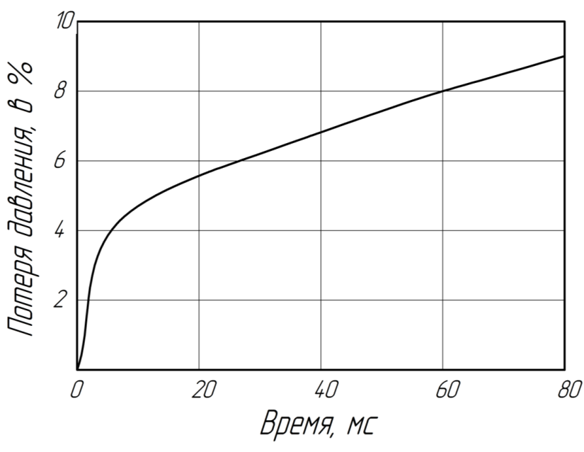

$$\frac{F_{б}}{W_{0}}=\frac{4}{d}+\frac{1}{c}$$

Упрощенное представление – оголенность сплошного цилиндра диаметром *d* и длиной 2*c*.

Время $t_{к}$ определяется по формуле

$$t_{к}=2,303∙τ∙lg\frac{p_{max}}{p_{в}};$$

$$τ=\frac{e_{1}}{u_{1}}∙\frac{1}{p_{max}};$$

Следовательно,

$$t_{к}=2,303∙\frac{e_{1}}{u_{1}}∙\frac{1}{p_{max}}∙lg\frac{p_{max}}{p_{в}}.$$

4)После вычисления поправки к давлению производится пересчет максимального давления

$${p^{'}}_{max}=p_{max}+Δp_{max};$$

$$p_{max}-p_{в}=\frac{f∙Δ}{1-α∙Δ};$$

5)После получения значений максимальных давлений возможно получение значений коволюма и силы пороха. Необходимо проведение двух испытаний с различной плотностью заряжания $Δ_{1}$ и $Δ_{2}$

$$α=\frac{\frac{{p'}_{max2}-p_{в}}{Δ_{2}}-\frac{{p'}_{max1}-p_{в}}{Δ_{1}}}{{p'}_{max2}-{p'}_{max1}};$$

$$f=\frac{{p'}_{max1}-p_{в}}{Δ_{1}}-α\left({p^{'}}_{max1}-p_{в}\right).$$